МИНИСТЕРСТВО ОБРАЗОВАНИЯ И НАУКИ РФ

Федеральное государственное бюджетное образовательное учреждение высшего образования

«Белгородский государственный технологический университет им. В.Г. Шухова»

ИНСТИТУТ ЭНЕРГЕТИКИ, ИНФОРМАЦИОННЫХ ТЕХНОЛОГИЙ И УПРАВЛЯЮЩИХ СИСТЕМ

ЛАБОРАТОРНАЯ РАБОТА №4

Дисциплина: Объектно-ориентированное программирование Тема: «Классы»

Работу выполнил: Ст. группы ПВ-223 Дмитриев А.А.

Проверил: Черников С.В.

Белгород 2024

**Цель работы:** приобретение практических навыков создания класса на языке С++.

**Задание**: Выполнить построение диаграммы объектов в соответствии с заданием варианта (табл. 1). По заданному описанию класса в соответствии с вариантом создать класс на языке С++ и переопределить указанные операции.

**Вариант 2**

|  |  |
| --- | --- |
| №1  Выполнить построение объектной модели следующей  предметной области: “система триангуляции изображений” | №2  Создать класс Triangle, разработав следующие элементы класса:  а. Поля: int a, b, c;  б. Конструктор, позволяющий создать экземпляр класса с заданными длинами сторон.  в. Методы, позволяющие:  вывести длины сторон треугольника на экран;  рассчитать периметр треугольника; рассчитать площадь треугольника.  г. Перегрузить (переопределить): сравнение (больше);  сложение (унарный, префиксное). |

**Задание №1**

***«Система триангуляции изображений»***

Процесс разбиения полигональной области со сложной конфигурацией в набор треугольников называется ***триангуляцией.***

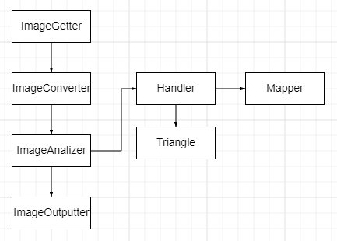

**Задание №2 Main.cpp**

#include <iostream> #include <locale> #include "Triangle.h"

int main()

{

setlocale(LC_ALL, "Rus");

int a = 0,

b = 0,

c = 0;

while (true)

{

cout << " Input sides of Triangle a, b, c = "; cin >> a;

cin >> b; cin >> c;

Triangle T_sides = Triangle(a, b, c); if (T_sides.existTriangle())

{

cout << T_sides.AreaTriangle() << endl; cout << T_sides.PerimTriangle() << endl; break;

}

else

cout << " Triangle doesn't exist!\n Input other values!\n\n";

}

//больше if (a > b)

cout << "a > b = True" << endl; else

cout << "a > b = False" << endl;

//унарное сложение

cout << "a + 3 = " << a + 3 << endl;

//префиксный инкремент

b++;

cout << "b++ = " << b << endl;

system("pause");

}

**Модуль Triangle.h**

#ifndef OOP_LABA_4_TRIANGLE_H

#define OOP_LABA_4_TRIANGLE_H #include <iostream>

using namespace std;

//класс треугольник

class Triangle

{

private:

int a, b, c;

//поля

public:

//Конструктор, позволяющий создать экземпляр класса

//с заданными длинами сторон треугольника

Triangle(int a1, int b1, int c1)

{

a = a1; b = b1; c = c1;

}

//Вывод длин сторон треугольника в консоль

Triangle& printSides();

//Возвращает периметр треугольника

int PerimTriangle();

//Возвращает площадь треугольника

double AreaTriangle();

//Проверка на существование треугольника

bool existTriangle();

Triangle (int i) : a(i), b(i), c(i) {}

//унарный +

friend const Triangle& operator+(const Triangle&);

//префиксный инкремент ++

friend const Triangle& operator++(Triangle&);

//сравнение больше >

friend bool operator> (Triangle&, Triangle&);

};

#endif //OOP_LABA_4_TRIANGLE_H

**Модуль Triangle.cpp**

#include "Triangle.h"

//Вывод длин сторон треугольника в консоль

Triangle& Triangle::printSides()

{

cout << "Triangle sides: " << endl; cout << "a = " << a << endl;

cout << "b = " << b << endl; cout << "c = " << c << endl;

return *this;

}

//Рассчитывает периметр треугольника

int Triangle::PerimTriangle()

{

cout << "Triangle perimeter: "; return a + b + c;

}

//Рассчитывает площадь треугольника

double Triangle::AreaTriangle()

{

cout << "Triangle square: "; double p = (a + b + c) / 2;

return (sqrt(p * (p - a) * (p - b) * (p - c)));

}

//Проверка на существование треугольника

bool Triangle::existTriangle()

{

return a < b + c && b < a + c && c < b + a;

}

//унарный плюс ничего не делает

const Triangle& operator+(const Triangle& i) { return i.a;

}

//префиксная версия возвращает значение после инкремента

const Triangle& operator++(Triangle& i) { i.b++;

return i;

}

//оператор больше

bool operator>(Triangle& a, Triangle& b)

{

return a > b;

}

**Тестовые данные**

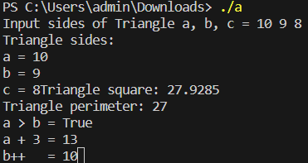

**Вывод:** В ходе лабораторной работы приобрели практические навыки создания классов на языке С++.